Création Base de Données

Schéma de la base de données :
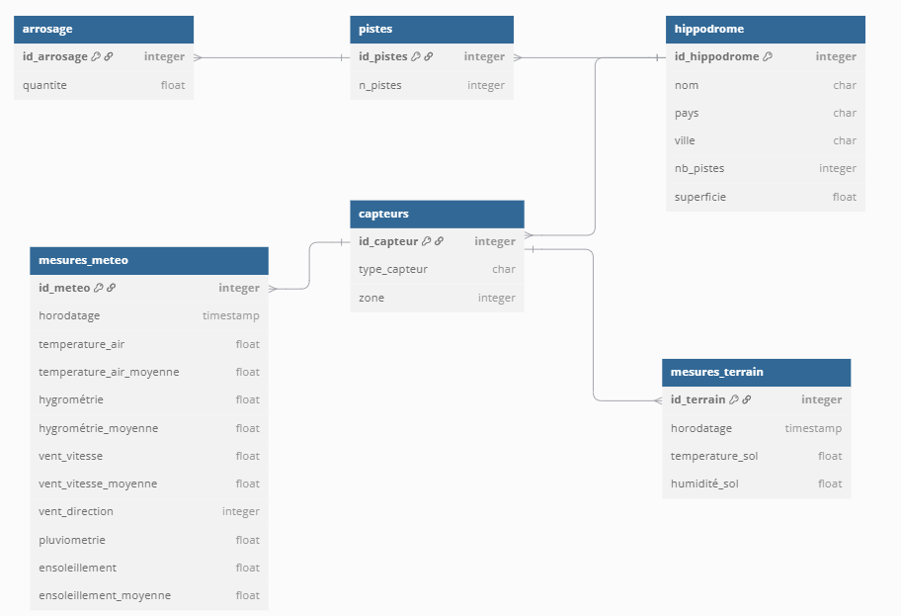

Création de la table arrosage :
CREATE TABLE arrosage (
id_arrosage SERIAL PRIMARY KEY,
quantite FLOAT
);

Création de la table pistes :
CREATE TABLE pistes (
id_pistes SERIAL PRIMARY KEY,
id_hippodrome INTEGER REFERENCES hippodrome(id_hippodrome),
id_arrosage INTEGER REFERENCES arrosage(id_arrosage),
n_pistes INT
);

Création de la table hippodrome :
CREATE TABLE hippodrome (
id_hippodrome SERIAL PRIMARY KEY,
nom CHAR(100),
pays CHAR(50),
ville CHAR(50),
nb_pistes INT,
superficie FLOAT
);

Création de la table capteurs :
CREATE TABLE capteurs (
id_capteur SERIAL PRIMARY KEY,
id_hippodrome INTEGER REFERENCES hippodrome(id_hippodrome),
type_capteur CHAR(50),
zone INT
);

Création de la table mesures_meteo:
CREATE TABLE mesures_meteo (
id_meteo SERIAL PRIMARY KEY,
id_capteur INTEGER REFERENCES capteurs(id_capteur),
horodatage TIMESTAMP,
temperature_air FLOAT,
temperature_air_moyenne FLOAT,
hygrométrie FLOAT,
hygrométrie_moyenne FLOAT,
vent_vitesse FLOAT,
vent_vitesse_moyenne FLOAT,
vent_direction INT,
pluviometrie FLOAT,
ensoleillement FLOAT,
ensoleillement_moyenne FLOAT
);

Création de la table mesures_terrain :
CREATE TABLE mesures_terrain (
id_terrain SERIAL PRIMARY KEY,
id_capteur INTEGER REFERENCES capteurs(id_capteur),
horodatage TIMESTAMP,
temperature_sol FLOAT,
humidité_sol FLOAT
);

